VERİTABANI –I
3.Veri tabanı Temel Kavramları

Bir veri tabanı oluşturma esnasında kendi içinde çeşitli özellikler barındırmaktadır. Bu kavramlar kullanılarak verilerin kaydedilme düzenleri ,tutulacak veri biçimleri ve bu veriler üzerinde yapılacak işlemlerin de yapılmasına zemin oluşturulmaktadır. Veri tabanı oluşturulması esnasında kullanılan bazı kavramlar ve veri tabanı nesneleri aşağıda ayrıntılı bir şekilde açıklanmaktadır.

- Veri tabanı Sunucusu: Veri tabanı sunucuları verilerin organizasyon işlemleri için geliştirilmiş sistemlerdir. Bütün veriler bu sunucular üzerinde belli bir düzene göre tutulmakta ve sunucular yardımı ile kendi üzerlerinde kaydedilmiş verilere erişim imkanı sağlamaktadırlar.

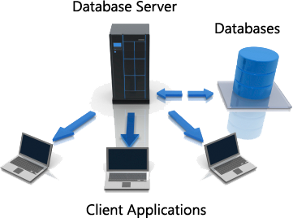

- Transact SQL (T-SQL): SQL(Structured Query Language) 1970 yılında IBM firması tarafından geliştirilmiş ve ilişkisel veri tabanı sistemlerinde bir standart haline gelmiştir. Programlama aşamasında bazı işlemlerin yapılmasında zorluklar çıkmasından dolayı SQL ‘in yeni versiyonları geliştirilmiştir. Bunlardan biri de Microsoft tarafından geliştirilen Transact SQL ‘dir.

- Tablo : Veri tabanında bulunan bilgilerin tutuldu veritabanı nesneleridir. Tablolar satır ve sütunlardan oluşmaktadır. Tablolar sayesinde veriler bir birleri ile ilişkili ve düzenli şekilde bir arada tutulabilmektedir.

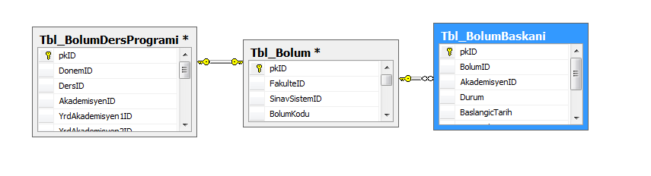

- Satır ve Sütun : Bir tablonun oluşumunda satır ve sütunlar temel unsurlardır. Tabloda tutulan her bir veri türüne Sütun ve sütunlarda bulunan verilere ise satır denilmektedir. Bir tablo içerisinde birden fazla satır ve sütun bulunabilir. Satır ve sütunlar beraber kullanılmak zorundadırlar. Veri tabanında bulunan herhangi bir veri satır ve sütun isimleri kullanılarak ifade edilir.

- Anahtar Kullanımı: Tablolarda bulunan verileri bir birlerinden ayırt edebilmek için benzersiz değerler içeren sütun kullanılır. Bir tabloda bir tane olabileceği gibi birden fazla anahtar alanı kullanılabilir. örneğin bir bölüm tablosunda birden fazla bölüm bulunabilir fakat bölümleri birbirlerinden ayırd edebilmek için benzersiz bir anahtar alan bulunmalıdır.

- Birincil Anahtar (Primary Key) : Tabloda bulunan ve benzersiz değer içeren ilk alan birincil anahtar alanı olarak belirlenir. Birincil anahtar alanında NULL değer ve birbirinin benzeri değerler bulunmamalıdır.

- Veri Tipleri: Sütunlarda tutulacak veri tipleri aynı olmak zorunda değildir. Örneğin bir öğrenci numarası sayı tipinde ,öğrenci adi ise karakter kümesi şeklinde tutulmalıdır. T-sql de bulunan bazı veri tipleri şöyledir.

BigInt –8 bayt’a kadar veri tutabilen sayısal veri tipidir.
Int – 4 bayt’a kadar veri tutabilen sayısal veri tipidir.
Smallint – 2 bayt’a kadar veri tutabilen sayısal veri tipidir.
Tinyint – 0-255 değerler alır.
Bit – 0 veya 1 değerini alır.
Decimal – Ondalıklı sayı tiplerini tutmada kullanılır.
Money – Parasal değerleri tutmak için kullanılır. 8 byte’lık alan tutar.
SmallMoney – Parasal değerleri tutmak için kullanılır. 4 byte’lık alan tutar.
Float – Hassas değerli ondalıklı verileri tutar.
DateTime – 1 Ocak 1753 ile 31 Aralık 9999 tarihleri arasında veri alır. Bellekte 8 byte yer kaplar.
Char , NChar – 8000 karektere kadar veri saklayabilen karekter veri tipidir.
VarChar , NVarChar – 8000 karektere kadar veri saklayabilen karekter veri tipidir.Veri boyutunun Belli olmadığı durumlarda kullanılır.
VarChar(Max) – En fazla 2 GB boyutuna kadar karakter verisi saklar.
Text , NText – 2,147,483,647 karakter uzunluğunda değer alabilen veri türüdür.
NVarChar(Max) – En fazla 2 GB boyutuna kadar karakter verisi alır.
Binary – En fazla 8000 bytelık veri saklar.
VarBinary – En fazla 8000 bytelık veri saklar ve girilecek byte miktarı değişken olduğunda kullanılır.
VarBinary(MAX) – En fazla 2 gb boyutunda veri alabilir. (MAX) değerine 2 GB’dan az olmak şartı ile boyut belirtebiliriz.
Image – Grafik nesneleri için kullanılmaktadır.
Primary key; Oluşturulan Sütünün Benzersiz değer içermesi için kullanılır.
Identity; Belirli bir sayıdan başlayıp belli aralıkta artması veya azalmasını sağlayan sayısal veri tipidir.
Default; Sutuna veri girilmediği durumlarda kullanıcı tarafından belirlenen bilginin sql server tarafından otomatik olarak atılmasını sağlayan veri türüdür.
NULL / NOT NULL; Oluşturulan Sütünün boş geçilip Geçilemeyeceğini belirler.
- Yabancı Anahtar(Foreign Key): Bir veya birden fazla sütunun birleşiminden oluşabilir. Birincil anahtar gibi belirlenmesine gerek yoktur. İhtiyaç duyulduğunda aynı tablodaki bir alan veya başka bir tabloda bulunan bir alan ile ilişkilendirilerek anahtar görevi görmesi sağlanabilir.

- İlişkilendirme(Joining): Bazı durumlarda birden fazla tablodan bilgiler tek sorgu içinde alınmak istenebilir. Bu duruma bu tabloların anahtar Sütunlar yardımıyla bir birine bağlanması gerekmektedir. Bu bağlanma olayına ilişkilendirme denilmektedir.

- Unique Key(Tekil Anahtar): Genel olarak birincil anahtar ile aynı özeliğe sahip olan Tekil anahtarın en temel özelliği NULL değer alabilmesidir. Bilindiği üzere birincil anahtarlar NULL değer tutma özelliğine sahip değillerdir.

VERİTABANI YÖNETİM SİSTEMİ (VTYS)
İstemci Sunucu Mimarisi
Bu mimaride bir sunucu(server) ve birden fazla istemci(client) bulunmaktadır. İstemci, sunucudan ihtiyaç duyduğu verileri almak veya kaydetmek istediği verileri saklamak için hizmet alımında bulunur.Aynı şekilde istemcilerden daha iyi donanım yapısına sahip olması gereken sunucu, istemcilerden gelen isteklere en iyi şekilde cevap vermekle sorumludur. Bu tür sistemleri özellikle web tabanlı sistemlerde görebilmekteyiz. Bir web sitesi ve veri tabanı sunucuda barındırılır ve çok sayıda istemciden gelen istekleri değerlendirerek gereken cevabı verir.

Cevap
İstemci
(Client)
Sunucu
(Server)

İstek

Günümüzde kullanılan sistemlerin çoğunda istemci-sunucu mimarisi kullanılmaktadır. Örnek olarak Öğrenci işleri otomasyonu verilebilir. Bu tür otomasyonlarda bütün bilgiler merkezi veri tabanında yani sunucuda tutulur ve dışardan sunucuya erişilerek istekte bulunarak bilgiler alınabilir.

VERİ TABANI YÖNETİM SİSTEMLERİ YAZILIMLARI

- Microsoft SQL Server
Microsoft firması tarafından geliştirilen ilişkisel veri tabanı sunucu yazılımıdır. Verileri depolama ,analiz etme ve veriler üzerinde ekleme, silme güncelleme gibi işlemlerin yapılmasına olanak sağlamaktadır. Server-client mimarisini desteklemektedir. Birden fazla istemci sunucu ya bağlanıp işlemlerini yapabilmektedir.

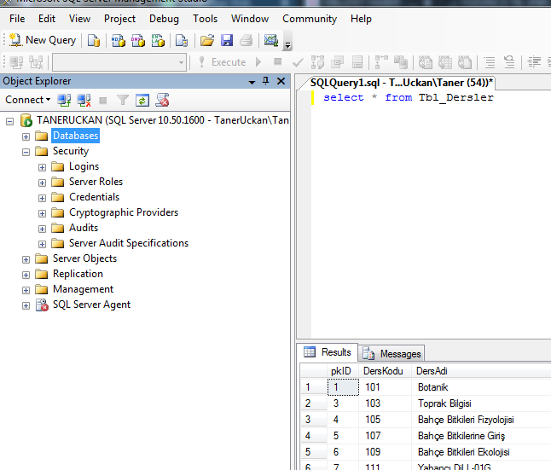

- Oracle

Oracle Firması tarafından geliştirilmiştir. Çok kullanıcılı ortamlarda yüksek miktardaki veriyi depolama analiz etme işlemlerinin yapılmasını sağlamaktadır. Çoğunlukla büyük çaplı kurumsal firmalar tarafından kullanılmaktadır.

- MySQL

Açık kaynak kodlu bir veri tabanı sitemi olmakla beraber lisanslı sürümleri de mevcuttur. Lisans ücreti vermek istemeyenler için uygun bir çözüm olabilir. Açık kaynak işletim sistemi olan Linüx üzerinde daha yüksek performans göstermektedir.

- Sybase

Sybase firması tarafından geliştirilmiştir. Kullanım oranı yüksek olmayan bir veri tabanı sistemidir.

- PostgreSQL

Tablo başına 64TB a kadar veri depolama özelliğine sahip PostgreSQL daha çok veri güvenliği üzerinde geliştirmelerini devam etmektedir.

- Microsoft Access
Microsoft firması tarafından küçük ölçekli veri tabanları için geliştirilmiş bir sistemdir.

